Ricevi questa email in quanto inscritto a Città di Ferrara
Vedi questa email nel tuo browser

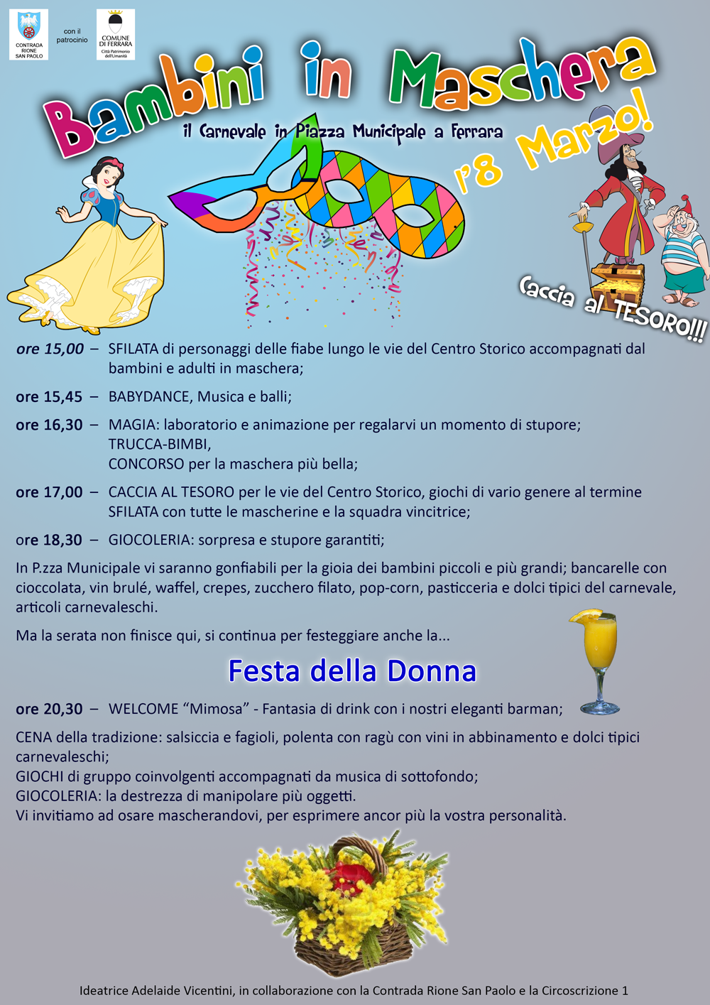

 | Facebook
 | Website
Email

Bambini in Maschera

il Carnevale in Piazza Municipale a Ferrara
Anche a Ferrara l'8 di marzo festeggeremo il carnevale a titolo "Bambini in maschera”.
Il carnevale è il periodo di festeggiamenti che inizia generalmente con l'Epifania e termina il mercoledì delle ceneri. È una festività antica legata alle stagioni ove si celebrava la fine dell'inverno e l'inizio della primavera. Esso racchiude in se il senso profondo del mascherarsi, avendo il coraggio di scoprire un aspetto della propria personalità attraverso la maschera. Da sempre è la festa dei bambini, ma è anche un modo dei grandi per ritornare bambini, quindi largo spazio ai bambini ed alle loro famiglie per vivere pienamente la festa.
Nel pomeriggio e serata dell'8 marzo intendiamo proporre vari appuntamenti di puro divertimento e coinvolgimento.
La giornata e serata si svolgerà secondo il seguente programma:
ore 15,00 – SFILATA di personaggi delle fiabe lungo le vie del Centro Storico accompagnati dal bambini e adulti in maschera;
ore 15,45 – BABYDANCE, Musica e balli;
ore 16,30 – MAGIA: laboratorio e animazione per regalarvi un momento di stupore;
TRUCCA-BIMBI,
CONCORSO per la maschera più bella;
ore 17,00 – CACCIA AL TESORO per le vie del Centro Storico, giochi di vario genere al termine
SFILATA con tutte le mascherine e la squadra vincitrice;
ore 18,30 – GIOCOLERIA: sorpresa e stupore garantiti;
In P.zza Municipale vi saranno gonfiabili per la gioia dei bambini piccoli e più grandi; bancarelle con cioccolata, vin brulé, waffel, crepes, zucchero filato, pop-corn, pasticceria e dolci tipici del carnevale, articoli carnevaleschi.
ore 20,30 – WELCOME “Mimosa” - Fantasia di drink con i nostri eleganti barman;
CENA della tradizione: salsiccia e fagioli, polenta con ragù con vini in abbinamento e dolci tipici carnevaleschi;
GIOCHI di gruppo coinvolgenti accompagnati da musica di sottofondo;
GIOCOLERIA: la destrezza di manipolare più oggetti.
Vi invitiamo ad osare mascherandovi, per esprimere ancor più la vostra personalità.

Copyright © 2014 Città di Ferrara, All rights reserved.
Ricevi questa email in quanto inscritto alla mailing list di Città di Ferrara
Il nostro indirizzo di riferimento è:
Città di Ferrara
Ferrara
Ferrara, FE, Italia
Ferrara, Emilia-Romagna 44122
Italy

